Giải thuật di truyền là một kỹ thuật của khoa học máy tính nhằm tìm kiếm giải pháp

thích hợp cho các bài toán tối ưu tổ hợp

Giai thuật di truyền là: giải thuật mô phỏng theo quá trình chọn lọc tự nhiên dựa trên các ràng buộc được quy định sẵn.

- xuất phát từ giải pháp tiềm năng ban đầu -> giải thuật di truyền xây dựng giải pháp tiến triển theo hướng chọn lọc giải pháp tốt dần hơn

+ Giari pháp mới tiến hành dựa trên việc

- chọn lọc

- lai ghép

- đột biến từ lời giải ban đầu

+ Quần thể lời giải trải qua quá trình tiến hóa tối ưu hơn, lời giải xấu thì chết đi

Ý tưởng Giai thuật di truyền: dựa trên nguyên lý tiến hóa tự nhiên. Để tìm lời giải cho một bài toán, người ta xây dựng các chương trình máy tính, trải qua quá trình tiến hóa, các chương trình cạnh tranh nhau, các chương trình yếu bị dần loại bỏ và cuối cùng cho ta chương trình tốt nhất.

Sắp xếp TKB là: một bài toán tìm kiếm chuỗi tối ưu thực hiện hoạt động dựa trên các ràng buộc được quy định

- cá thể (lịch học)

- Lớp học ( NST) ->

B1: KHỞI TẠO database gồm 4 bảng chính là: giáo viên , lớp học, môn học, phòng học

B2: NHẬP DỮ LIỆU CHO CÁC BẢNG

B3: THIẾT LẬP CÁC RÀNG BUỘC

A. class Database -> kết nối với SQL

B. class DANHSACH -> khai báo chi tiết của tkb như: thứ, tiết, buổi -> dựa vào đây để lấy sang NST

C. class VITRITIETHOC -> khởi tạo thứ và tiết học theo thứ tự, trộn ngẫu nhiên vị trí

D. class NHIỄM SẮC THỂ ->chứa code chính -> lấy dữ liệu từ các bảng trong SQL lên

- 1. Giao viên không được dạy 2 lớp cùng 1 tiết -> Kiemtratrunglich-> 241

1.1. tiết chào cờ, sinh hoạt -> 55

1.2. tiết sinh hoạt, phải là của GVCN -> 62

1.3. các tiết trống, .khonghoc , là nghỉ k học -> 65

- 2. Không được học 1 môn học quá số tiết quy định của môn học đó trong 1 tuần-> bảng môn học -> 168

- Tính độ thích nghi (gọi lệnh chạy chỉ trong tiến hóa hoàn toàn)

-> tìm các cá thể (lịch học) tốt nhất -> vì lịch học không cố định, mỗi lớp nhiều lịch khác nhau

-> NST ( lớp học) -> vì lớp học là cố định

- Nếu trùng thì sửa lại: -> Chuyentiettrunglich -> 344

B4: Tạo bảng PHÂN LỊCH để tiến hành thực hiện các trường hợp tiến hóa

B5: Tiến hành sắp xếp tự động

TH1: tiến hóa k hoàn toàn -> xuất hiện lỗi vi phạm

TH2: tiến hóa hoàn toàn -> không xảy ra vi phạm

B6: Hoàn thiện và hiển thị TKB

B7: Bài toán sắp xếp TKB hoàn thành

Các ràng buộc trong bài toán:

- Ràng buộc về phòng học:

o Sức chứa của phòng phải lớn hơn hoặc bằng sỉ số học sinh trong lớp

- Ràng buộc về lớp học:

o Phải học đủ số tiết đã quy định trong mỗi khối

o Không quá một giáo viên dạy trong một tiết

o 2 lớp không trung phòng trong 1 tiết học

o Các tiết học phải liên tục

- Ràng buộc môn học

o Các môn cố định: Chào cờ, Sinh hoạt, Nghỉ phải đảm bảo đúng vị trí

o Môn thể dục phải học trái buổi

o Các môn kép nếu học cùng một buổi thì phải học liên tục

o Học đủ số lượng tiết và buổi trong một tuần

- Ràng buộc giáo viên

o Không dạy quá số lượng tiết quy định

o Chỉ dạy 1 lớp tại một thời điểm

- Ràng buộc mềm khác

o Đàm bảo thời gian di chuyển của giáo viên

o Tránh các tiết mà một giáo viên thường đi họp hoặc làm các công việc chuyên môn khác

o Hạn chế các tiết trống giữa các tiết cho giáo viên

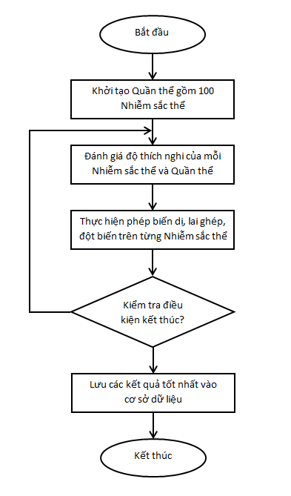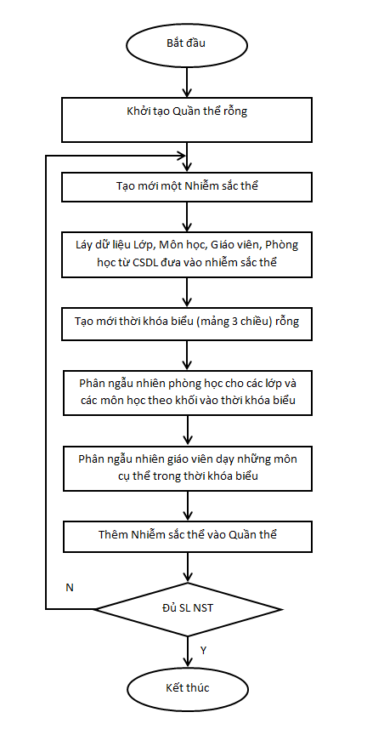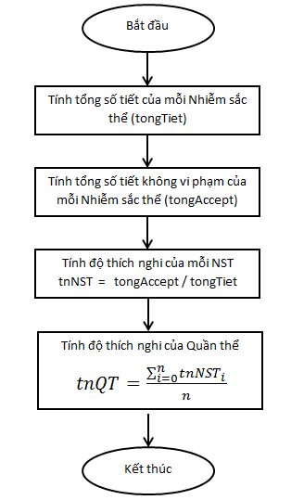

Thuật toán phân thời khóa biểu - Khởi tạo tập các ptu (tạo quần thể) -Tính độ thích nghi

nhằm tới một kết quả là tạo thành một thế hệ mới của có độ thích nghi cao hơn

Đột biến, biến dị; các thuật toán sẽ chọn những trường hợp vi phạm một trong số các ràng buộc, sau đó thực hiện khử vi phạm để tạo thành trường hợp mới có độ thích nghi cao hơn. Trong một số trường hợp nhiễm sắc thể mới có độ thích nghi thấp hơn sau khi đột

.Khử các vi phạm ràng buộc: Dựa vào các ràng buộc trên, các thuật toán tiến hóa được xây dựng để khử các vi phạm nếu xảy ra trong thời khóa biểu

### Thuật toán khử vi phạm số buổi học của một môn học

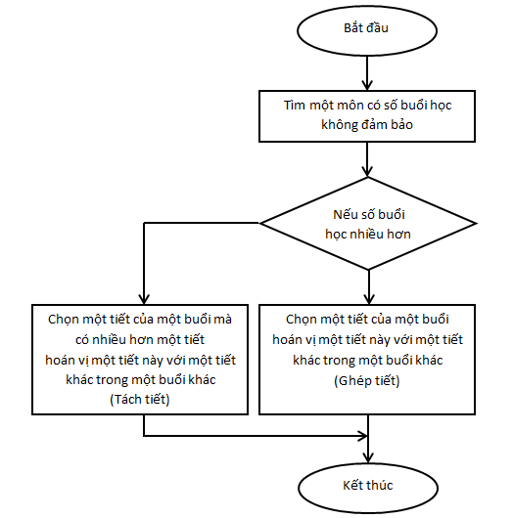

### Thuật toán khử vi phạm trùng lịch giáo viên

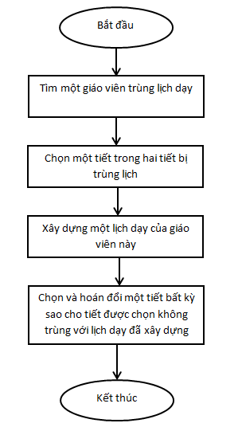

### Các bước lập lịch

Trí tuệ nhân tạo :  con người lập trình tạo nên với mục tiêu giúp máy tính có thể tự động hóa các hành vi thông minh như con người.

trí tuệ nhân tạo giúp máy tính có được những trí tuệ của con người như: biết suy nghĩ và lập luận để giải quyết vấn đề, biết giao tiếp do hiểu ngôn ngữ, tiếng nói, biết học và tự thích nghi,…